Desarrollo de Aplicaciones Multiplataforma

Actividad 04

Desarrollo de Juegos Android

Programación multimedia y dispositivos móviles

Actividad

Desarrollo de juegos Android.

**Objetivos**

Desarrollar Aplicaciones para teléfono móvil.

Usar motores de juegos.

Aprender la estructura de un juego para móviles.

Usar gráficos y eventos gestuales.

|  |
| --- |
| **¿Cómo lo hago?** |
| 1. Rellena los datos que se piden en la tabla “Antes de empezar”. 2. Haz uso de fuentes comunes como Arial, Calibri, Times New Roman etc. 3. Utiliza el color negro para desarrollar tus respuestas y usa otros colores para destacar contenidos o palabras que creas necesario resaltar. 4. Lee detenidamente todos los pasos a continuación. Realiza todas las acciones indicadas y responde a todas las preguntas planteadas. 5. Deberás realizar una aplicación **JAVA** que incluya todas las clases y métodos necesarios para dar respuesta a todos los ítems marcados en el enunciado. 6. *La entrega de la actividad estará formada por el proyecto que hayas creado en* ***NetBeans*** *como solución de la actividad, comprimido en formato* ***.zip****.* 7. Recuerda nombrar el archivo siguiendo estas indicaciones:  * Ciclo_Módulo o crédito_Tema_ACT_número actividad_Nombre y apellido   + Ejemplo: AF_M01_T01_ACT_01_Maria Garcia |

|  |  |
| --- | --- |
| **Antes de empezar…** | |
| Nombre |  |
| Apellidos |  |
| Módulo/Crédito |  |
| UF (solo ciclos LOE) |  |
| Título de la actividad |  |

**Juego Android**

Programar en Android un juego tipo consistente en recoger frutas y que van cayendo desde la parte superior de la pantalla.

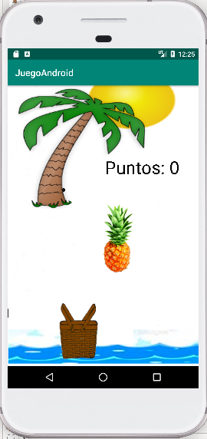

Opcionales del juego:

* Asignar distintos sistemas de puntuación según el tipo de fruta recogida.
* Permitir elegir entre diferentes niveles de dificultad (mayor/menor velocidad de caída de frutas).
* Incorporar alimentos “no sanos” (por ejemplo: dulces y golosinas) que penalizan.